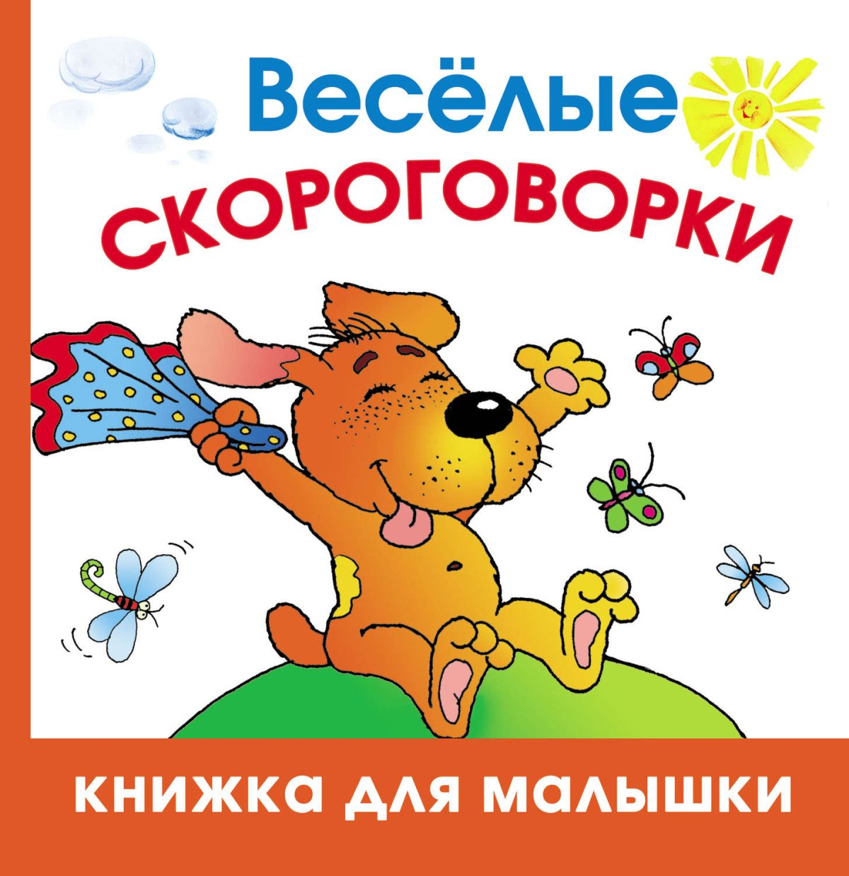

***Методы чтения скороговорок***

Читать дети в дошкольном возрасте не могут, поэтому они заучивают фразы со слов взрослого человека. Чтобы скороговорка для детей 3-4 лет хорошо запоминалась и ребенок ее смог с легкостью протараторить, прорабатывается специальная методика. Дети сначала медленно повторяют каждое слово, к этому могут добавляться жесты руками, что превращается в настоящую игру. Несколько упражнений и ребенок самостоятельно может быстро проговорить скороговорк.

**Консультация для родителей**

**«Разучивание скороговорок и чистоговорок»**

**Скороговорки (чистоговорки)**  – это, как правило, небольшой по объёму речевой материал, специально построенный на сочетании звуков, трудных для произношения, чаще всего, насыщенный одинаковыми звуками. Их роль как речевого материала в развитии детской речи чрезвычайно велика. Скороговорки способствуют улучшению дикции ребёнка, приучают быстро менять положение органов артикуляции при произнесении трудных сочетаний звуков, помогают устранить нечёткое произношение, словно «с кашей во рту», помогают закрепить в речи появившиеся звуки, которые ребёнок раньше не выговаривал. Кроме того, знание скороговорок родного языка расширяет представление детей о своем языке, его истории, культуре и традициях.

  Скороговорки и чистоговорки в силу своего небольшого объёма очень хорошо подходят для самостоятельных занятий с ребёнком дома. Постарайтесь придать занятиям игровой характер. Посоревнуйтесь, кто быстрее и чётче проговорит скороговорку, или кто угадает скороговорку по губам, при этом «говорящий» будет показывать только артикуляцию, как в немом кино.

  Работать со скороговорками нетрудно. Сначала почтите её ребёнку вслух, разберите значение неизвестных слов, затем медленно и отчетливо проговорите каждый звук и каждое слово, постепенно увеличивайте темп до максимально чёткого и быстрого произнесения всей скороговорки. Небольшие скороговорки произносятся на одном выдохе, для длинных необходимо разметить интонацию. При заучивании скороговорок для усиления мыслительных процессов помогает моторика рук. На каждое слово или слог можно сжимать пальцы в кулачки; загибать поочередно пальцы; стучать ладонью по столу. Единственное ограничение при работе со скороговорками состоит в том, что если в речи ребёнка отсутствует или искажается какой-либо звук, то нужно стараться не использовать насыщенные им скороговорки, чтобы не закрепить неправильное произношение окончательно.

  Скороговорки кратки, лаконичны, динамичны и ритмичны. Они будят фантазию ребенка, помогают проявить интерес к многообразию звуков, к познанию и творению слов, к занимательности и богатству языка и, конечно, развить артикуляционный аппарат, освоить и ощутить красоту чистой и внятной речи.

**Картотека скороговорок для детей 3-4 лет**

На дворе трава,  
На траве дрова,  
На дровах детвора.

Ан-ан-ан – мы стучим в барабан,  
Ян-ян-ян – принесли нам баян,  
На-на-на – музыка написана,  
Та-та-та – она играет тра-та-та.

Львенок маленький старался,  
Львенок долго упражнялся.  
Он, как папа, на весь мир  
Скажет громко, звонко: «Ррррр!»

Да-да-да — в огороде лебеда,  
Ду-ду-ду — растут яблоки в саду,  
Ша-ша-ша — принесли домой ерша,  
Ту-ту-ту — мы поедем в Воркуту,  
Жа-жа-жа — есть иголки у ежа,  
Чи-чи-чи — прилетели к нам грачи,  
Жу-жу-жу — я на солнышке лежу.

Как он стать львом грозным сможет?  
Мы с тобой ему поможем!  
Трактор — синий богатырь —  
Как мотор заводит? — Тррр!

Жужжит жужелица, жужжит, кружится.  
У ежа ежата, у ужа — ужата.  
Не живут ужи, где живут ежи.

Львенок учится рычать,  
Очень хочет «Рррр!» сказать.  
Мордочку свою задрав,  
Хочет — «Рррр!», выходит: «Мяв!»

Ал-ал-ал – заяц по полю скакал,  
Ол-ол-ол – там морковку он нашел,  
Ил-ил-ил – друг его попросил,  
Ись-ись-ись – ты со мной поделись,  
Ал-ал-ал – он морковку другу дал.

Берег речки. Гладь воды.  
Слышно катер: «Ды-ды-ды».  
Вот подходит пассажир —  
Катерок взревет: «Дрррр! Дрррр!»

Ученик учил уроки,  
У него в чернилах щеки.

У Ивашки — рубашка, у рубашки — кармашки,  
Кармашки — у рубашки, рубашка — у Ивашки.

На окошке крошку-мошку  
Ловко ловит лапой кошка.

Карл украл у Клары коралы,  
Клара у Карла украла кларнет.

Ой, качи-качи-качи.  
Мы грачата, мы грачи.

Молния сверкает! Гром!  
Мы его не пустим в дом —  
Крыша прочная! Нет дыр!  
Пусть себе ворчит: — Гррр! Грррр!

Был бык тупогуб, тупогубенький бычок, у быка бела губа была тупа.

Идёт козёл с косой козой, идёт козёл с босой козой, идёт коза с косым козлом, идёт коза с босым козлом.

От топота копыт пыль по полю летит.

Шли сорок мышей, несли сорок грошей; две мыши поплоше несли по два гроша.

Свинья тупорыла весь двор перерыла, полдвора рылом изрыла, вырыла, подрыла.

У щуки – чешуйки,

У чушки – щетинки.

Расскажите про покупки!

— Про какие про покупки?

— Про покупки, про покупки, про покупочки свои.

Ехал Грека через реку,

Видит Грека в реке — рак

Сунул Грека руку в реку,

Рак за руку Греку — цап!

Пришёл Прокоп — кипит укроп

Ушёл Прокоп — кипит укроп.

И при Прокопе кипит укроп,

И без Прокопа кипит укроп.

Карл у Клары украл кораллы,

а Клара у Карла украла кларнет.

Стоит поп на копне, колпак на попе, копна под попом, поп под колпаком.

Сшит колпак, вязан колпак,

Да не по-колпаковски.

Вылит колокол, кован колокол,

Да не по-колоколовски.

Надо колпак переколпаковать,

Да перевыколпаковать.

Сорок сорочек

Прострочены в срок —

Сразу поссорились

Сорок сорок!

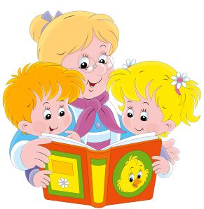

***Для вас, дорогие родители!***

**Учим с детьми стихи**

**Зачем учить стихи?**

***Давайте сначала выясним, какую пользу приносит малышу разучивание стихов.***

**1.**   Развивается память.

**2**. Развивается мозг. Дети, которые знают много стихов, имеют более высокий интеллект.

**3.** Увеличивается активный словарь детей.

Существует два вида словаря, которым пользуются дети.

Это ***активный*** и ***пассивный словарь.***

***Пассивный словарь*** – это все слова, значение которых понимает ребёнок, но сам по каким-то причинам не произносит их.

***Активный словарь*** – это все слова, значение которых ребёнок не только понимает, но и правильно употребляет в своей речи.

Малыш может правильно употреблять в своей речи уже выученные и много раз проговорённые в стихотворении слова и фразы. Речь ребёнка становится более богатой и правильной.

**4.** Формируется чувство языка.

Ребёнок запоминает фразами, поэтому, при заучивании стихотворения, малыш фиксирует в памяти как правильно сочетать одно слово с другим. И когда в реальной жизни сложится такая ситуация, когда нужно сказать словосочетание похожее на фразу из стихотворения, малыш говорит правильным литературным языком.

**5.** Развивается фонематический слух.

***Фонематический слух – это различение звуков в слове***.

Если малыш не может чётко различать звуки, то он не может правильно повторить, запомнить и написать, что ему сказали. Стихи учат прислушиваться к звучащему слову, приучают ребёнка к тому, что существуют разные слова, но с одинаковым звучанием и разные слова с одинаковым значением

**1.**  Для того, чтобы легко и качественно запоминать рифму, ребенок должен ощущать «мелодию» стиха. С ней знакомить ребенка нужно начинать еще, когда он лежит в коляске. Вам кажется, что малыш ничего не понимает? Может он и не понимает слова, но слышит ритм, «мелодию» стиха, эмоции, которые вы ему передаете, и понемногу он запоминает. Когда малыш немного подрастет, подсознательный опыт облегчит ему сознательный подход к заучиванию.

**2.**  Память малыша начинает активно развиваться в3 -4 года. Вот в этот период и нужно начинать учить  с малышом стихи. Если до 3 лет мы просто читаем ему стихи, сказки, если запомнит – прекрасно, если нет – ничего. После 4 лет нужно учить запоминать стихи и  тексты. Для формирования объема памяти нужно учить как можно больше.

**3.**  Для легкости запоминания стихотворение должно соответствовать возрасту и темпераменту малыша. Четырехлетнему ребенку не подойдет «Онегин» для заучивания, чтобы повеселить гостей. Лучший вариант – детская классика Барто, Чуковский, Михалков и др..

**4.**   Для шалунов больше подойдут ритмичные, веселые, задорные стихи, для деток поспокойней – плавные, размеренные.  Конечно, в школе так вопрос не будет стоять, но мы учимся, развиваем память, а это должно быть процессом приятным, поэтому используем то, что «ближе сердцу».

**5.**  Стихи   не учат  просто так.  Для   заучивания стихотворений есть надобность.Только к 7-8 годам  нужно объяснять ребенку, что стихи нужно знать  для себя.

**6.**  Нужно заучивать стихотворение эмоционально, с выражением! Иначе оно  лишится смысла для малыша.

**7.**  Прежде чем учить стих с малышом, взрослый должен сам прочитать его выразительно. Еще лучше, если взрослый знает стих наизусть. Если нет – ничего, взрослая память тоже поддается тренировке. Выучите вместе с малышом несколько стихотворений – от этого будет только польза!

**8.**  Далее нужно выяснить все ли понятно малышу. Если в тексте есть слова, которые он не понимает, то нужно ему объяснить, что они означают. Ребенок должен четко понимать, о чем идет речь.

**9.**  Когда все слова ясны, то стихотворение читают еще раз, расставляя все акценты. После этого говорят название и автора произведения. Это учит малыша культуре заучивания и восприятия поэзии. Потом можно рассмотреть иллюстрации к стиху, обсудить его, прочитать еще раз. Так формируется образ произведения. И только так тщательно проработав стихотворение переходят к его заучиванию

**Как учить стихи с детьми 3-4 лет**

При заучивании стихов  мама читает ребенку первую строчку. Ребенок повторяет.

Мама читает вторую строчку. Ребенок повторяет и эту фразу.

Мама читает третью строчку. Ребенок  повторяет и её и т.д.

Мама рада – выучили!

Но вот беда – рассказать стихотворение полностью ребенок не может. Тогда мама быстро подсказывает ему следующую строчку. Малыш повторяет. Стихотворение разучено. И навык неправильного заучивания закреплен.

Ребенку в детском саду очень нравятся музыкальные занятия, он хочет петь. Но запоминает только одну строчку и повторяет ее. Причина этого – неправильное заучивание стихов .Теперь педагоги терпеливо и умело должны исправить ошибку родителей.

Стихи для детей 3-4 лет подбирают небольшие, интересные, образные, , чтобы ребенок понял содержание стихотворения.

Сначала  нужно ребенку выразительно прочитать все стихотворение от начала до конца. Заинтересовав ребенка ,прочитать еще раз.

На второй раз  сначала надо прочитать стихотворение от начала до конца два раза, затем только первые две строчки вместе с ребенком (2-3 раза).

Затем надо прочитать третью и четвертую строчки и  заучить их, повторяя вместе с ребенком.

Заучивание  должно длиться не более 2-3 минут.

   На третий раз занятие по заучиванию стихотворения надо повторить точно так же, как и в прошлый раз, 1-2 минуты.

 И на следующий раз надо читать вместе с ребенком., а не просить его читать самостоятельно ( 1-2 минуты).

  Лишь на пятый раз можно предложить  ребенку прочитать стихотворение самостоятельно, без взрослого.

***В завершении : не забудьте,  обязательно похвалить малыша!***

**Стихотворения для заучивания во второй младшей группы**

|  |  |
| --- | --- |
| **«Пальчик, мальчик…»**  Пальчик - мальчик, где ты был? С этим братцем в лес ходил. С этим братцем щи варил. С этим братцем кашу ел. С этим братцем песни пел. | **«Елка»**  Были бы у ёлочки  Ножки,  Побежала бы она  По дорожке.  Заплясала бы она  Вместе с нами,  Застучала бы она  Каблучками.  Закружились бы на ёлочке  Игрушки -  Разноцветные фонарики,  Хлопушки.  Завертелись бы на ёлочке  Флаги  Из пунцовой, из серебряной  Бумаги.  Засмеялись бы на ёлочке  Матрёшки  И захлопали б от радости  В ладошки.  Потому что у ворот  Постучался Новый год!  Новый, новый,  Молодой,  С золотою бородой!  К.Чуковский |
| **«Как у нашего кота…»**  Как у нашего кота Шубка очень хороша, Как у котика усы Удивительной красы, Глаза смелые, Зубки белые. |
| **«Огуречик, огуречик»**  Огуречик, огуречик, Не ходи на тот конечик – Там мышка живет, Тебе хвостик отгрызет! |
| **«Мыши водят хоровод»**  Мыши водят хоровод, На лежанке дремлет кот. Тише мыши, не шумите, Кота Ваську не будите. Вот проснется Васька-кот, Разобьет весь хоровод. | **«Наша елка»**  Посмотри в дверную щелку - Ты увидишь нашу елку. Наша елка высока, Достает до потолка. А на ней висят игрушки - От подставки до макушки.  Е.Ильина |
| **«Мишка»**  Уронили мишку на пол, Оторвали мишке лапу. Все равно его не брошу - Потому что он хороший.  А.Барто | **«Где мой пальчик?»**  Маша варежку надела. - Ой, куда я пальчик дела? Нету пальчика, пропал, В свой домишко не попал! Маша варежку сняла. - Поглядите-ка, нашла! Ищешь, ищешь и найдёшь. Здравствуй, пальчик! Как живёшь?  Н. Саконская |
| **«Кораблик»**  Матросская шапка, Веревка в руке, Тяну я кораблик По быстрой реке, И скачут лягушки За мной по пятам И просят меня: - Прокати, капитан!  А.Барто | **«Мячик»**  Наша Таня громко плачет: Уронила в речку мячик. - Тише, Танечка, не плачь: Не утонет в речке мяч.  А.Барто |
| **«Петушки»**  Петушки распетушились, Но подраться не решились. Если очень петушиться, Можно пёрышек лишиться. Если пёрышек лишиться, Нечем будет петушиться.  В.Берестов | **«Сельская песня»**  Травка зеленеет,  Солнышко блестит;  Ласточка с весною  В сени к нам летит.  С нею солнце краше  И весна милей...  Прощебечь с дороги  Нам привет скорей!  Дам тебе я зерен,  А ты песню спой,  Что из стран далеких  Принесла с собой...  А.Плещеев |

**Консультация для родителей во второй младшей группе**

**«Театр для ребенка»**

Театр — это такая кафедра, с которой, можно много сказать миру добра.  
Николай Васильевич Гоголь

Театр-это волшебный край!  
Александр Сергеевич Пушкин

В дошкольный период игра является ведущим видом деятельности детей. Мир игр очень разнообразен. Любая игра удовлетворяет потребности ребёнка, будь она подвижная, сюжетно-ролевая, дидактическая, театрализованная, она способна принести ребёнку радость, способствует его психическому развитию.

Современная жизнь диктует нам новые законы, установки и правила и государство ставит перед детским садом и школой важную задачу: вырастить не только здорового и крепкого гражданина страны, но и ещё обязательно инициативного, уверенного и творчески мыслящего человека.

Ребёнок живёт в стране воображения, фантазии, а для развития этих способностей детей нам требуется театрализованная игра. Эта игра помогает ребёнку, справится с проблемами эмоционально-личностного характера, то есть робкому ребёнку стать более смелым и раскрепощенным, застенчивому поможет преодолеть неуверенность и нерешительность.

Для осуществления театрализованной игры и развития интереса к театральному искусству требуется создание условий в группах детского сада. Детский сад – это второй дом для детей и сотрудников и очень хочется сделать его уютным и красивым. Целью создания развивающей предметно-пространственной среды является включение ребёнка в активную познавательно- творческую деятельность, воспитание в нём уверенности, самостоятельности, инициативности, коммуникабельности и творчества. При организации предметно-пространственной среды, обеспечивающей театрализованную деятельность, учитываются:

* индивидуальные социально-психологические особенности каждого ребёнка
* индивидуальные интересы, предпочтения, потребности и склонности.
* исследовательский интерес, творческие способности каждого ребёнка и особенности эмоциональной сферы личности ребёнка.

Творчески организованная среда способствует развитию у детей речи и навыков театрально-исполнительской деятельности, также создаёт благоприятную среду для развития фантазии, воображения, творчества.

Задачи, стоящие перед педагогом при создании среды:

* знакомство детей с различными жанрами театрального искусства *(комедия, опера, мюзикл, кукольный театр, балет, драма)*. Для этого в группе имеется DVD плеер, телевизор, диски с записями спектаклей
* формирование у детей представлений о различных видах театра *(пальчиковый, плоскостной, теневой, би-ба-бо, кукольный, варежковый, театр марионеток)*. Для ознакомления с видами театра группа оснащена игрушками из бумаги, материала, пряжи, куклами би-ба-бо, декорациями и ширмами различного размера
* организация уголка книги, который оснащён различными произведениями литературного творчества, портретами русских и зарубежных писателей. Для пробуждения интереса у детей к книге и получению новых знаний, знакомству с новыми произведениями способствуют встречи с библиотекарем, который постоянно обновляет и пополняет уголок книгами по темам недели, проводит с детьми игры-путешествия по произведениям, познавательные викторины, совместно с воспитателем организует постановки сказок
* создание условий для формирования интереса к театральному искусству и игре при помощи разнообразного оснащения уголка ряжения и сказки. Здесь имеются парики, маски диких и домашних животных, маски театральных персонажей, грим, костюмы для персонажей различных сказок. Костюмы, сшитые для уголка, используются в нескольких постановках. Например, костюм волка нам потребуется во многих сказках, как народных, так и авторских. Атрибуты для этой зоны изготавливаются при непосредственном участии родителей воспитанников.

Дети – прирожденные артисты. Задача педагогов и родителей развивать талант детей. Развитие театрализованной деятельности детей –длительный и кропотливый процесс, требующий больших сил и терпения. Для активизации детского интереса к театральному искусству совместно с родителями проводятся театральные вечера, где родители и дети на равных правах становятся участниками спектаклей, вместе готовят атрибуты и декорации. Также занятия по театрализованной деятельности может проходить как в утренние, так и в вечерние часы, может быть включено, как в познавательное развитие, так и физическое и другие виды детской деятельности.

Развивающая среда является одним из основных средств развития личности. Создавая театральный уголок в группе, мы педагоги и родители пробуждаем у детей любовь к искусству, воспитываем в них самостоятельность, активность, творчество, интерес к деятельности, раскрываем их индивидуальные способности и стремимся к сплочению их в дружную команду.

**Консультация для родителей «Театр дома»**

Сегодня существуют самые разнообразные виды театров, где актёрами являются взрослые куклы, и даже сами дети. Выбор театров велик, а вот репертуар, как правило, составляют сказки, которые учат детей быть добрыми и справедливыми. Огромную радость детям доставляет театр. Дошкольники очень впечатлительны, поддаются эмоциональному воздействию. Благодаря театру ребёнок познаёт мир не только умом, но и сердцем и выражает своё собственное отношение к добру и злу. Театрализованная деятельность помогает преодолеть робость, неуверенность в себе, застенчивость, расширяет кругозор детей, создаёт обстановку, требующую от них вступить в беседу, поделиться своими впечатлениями с друзьями и родителями. Всё это несомненно, способствует развитию речи, умению вести диалог и передавать свои впечатления в монологической форме.

Развитие театральной деятельности в дошкольных образовательных учреждениях и накопление эмоционально-чувственного опыта у детей - длительная работа, которая требует и участия родителей. Важно участие родителей в тематических вечерах, в которых родители и дети являются равноправными участниками.

Родители могут также стать инициаторами организации в домашней обстановке разнообразных театрализованных игр. Это могут быть игры-забавы, игры-драматизации под пение типа «У медведя во бору», «Каравай», «Репка», слушание сказок, записанных на дисках, с их последующим разыгрыванием и другое. Такие совместные развлечения могут сыграть большую роль в создании дружеской доверительной, творческой атмосферы в семье, что важно для укрепления семейных отношений.

Для осуществления данной работы в семье должна быть создана соответствующая художественно-эстетическая среда, предполагающая наличие игрушек или кукол, сделанных своими руками, фонотеки и библиотеки сказок, детских музыкальных инструментов, инструментов-самоделок, дидактических игр. Но самое главное – организация взрослыми разнообразной совместной с ребенком художественно-творческой деятельности в различных формах (драматизации, пение, танцы, хороводы, игры и др.) .

**Домашний театр** - это совокупность театрализованных игр и разнообразных видов театра.

Для домашнего пользования доступны - кукольный, настольный, теневой театры.

Родители могут организовать кукольный театр, используя имеющиеся в доме игрушки или изготавливая своими руками из разных материалов, например, папье-маше, дерева, картона, ткани, ниток, старых носков, перчаток. К работе по изготовлению кукол, костюмов желательно привлекать и ребенка.

В дальнейшем он будет с удовольствием использовать их, разыгрывая сюжеты знакомых сказок. Например: старый меховой воротник в ловких руках может стать хитрой лисой или коварным волком. Бумажный пакетик может превратиться в весёлого человечка. На пакетике нарисуйте лицо и прорежьте дырку для носа, в которую просуньте указательный палец, а большой и средний станут руками. Кукла из носка: набейте носок тряпками и вставьте внутрь линейку. Все скрепите верёвочкой или резинкой. Кукла из бумажной тарелки. На бумажной тарелке нарисуйте рожицу. К обратной стороне прикрепите липкой лентой палочку. Игрушки и куклы из пластмассовых бутылок и коробок. Коробки можно склеить друг с другом, обклеить бумагой и приклеить детали. И тому подобное…

Создавая домашний **кукольный театр**, вы вместе с малышом примеряете на себя множество ролей: будете делать кукол, рисовать декорации, писать сценарий, оформлять сцену, продумывать музыкальное сопровождение и, конечно, показывать сам спектакль. Только представьте, сколько творчества, смекалки, уверенности в себе потребует это занятие от крохи. А еще тренировка мелкой моторики, развитие речи, художественного вкуса и фантазии, познание нового и интересного, радость совместной деятельности с близкими людьми, гордость за свои успехи… Действительно, создание домашнего кукольного театра - настолько развивающая и многогранная деятельность, что стоит не пожалеть на это времени и сил.

Дети любят сами перевоплощаться в любимых героев и действовать от их имени в соответствии с сюжетами сказок, мультфильмов, детских спектаклей.

Домашние постановки помогают удовлетворить физический и эмоциональный потенциал. Дети учатся замечать хорошие и плохие поступки, проявлять любознательность, они становятся более раскрепощенными и общительными, учатся четко формулировать свои мысли и излагать их публично, тоньше чувствовать и познавать окружающий мир. Кроме того, занятия театральной деятельностью требуют решительности, трудолюбия, смекалки. А как загораются глаза малыша, когда взрослый читает вслух, интонационно выделяя характер каждого героя произведения!

Театрализованные игры всегда радуют, часто смешат детей, пользуясь у них неизменной любовью. Дети видят окружающий мир через образы, краски, звуки. Малыши смеются, когда смеются персонажи, грустят, огорчаются вместе с ними. С удовольствием перевоплощаясь в полюбившийся образ, черты.

Разнообразие тематики, средств изображения, эмоциональность театрализованных игр дают возможность использовать их в целях всестороннего воспитания личности.

Уважаемые родители:

Читайте дома больше сказок, стихов и т. д., беседуйте по содержанию произведения, исполняйте сказки, рассказы в лицах, будьте эмоциональными.

Учите детей оперировать предметами, игрушками через личный пример, разыгрывайте мини-спектакли на любую тему, фантазируйте.

Старайтесь мимикой, жестами помогать себе и ребенку в раскрытии различных образов.

Шейте костюмы своими руками, делайте маски и т. д.

Рисуйте с ребенком картины по прочитанным произведениям,

Постарайтесь по возможности посещать с детьми театр, цирк и т. д.

Закрепите в беседе правила поведения в театре.

Упражнения

1. С помощью мимики выразите горе, радость, боль, страх, удивление.

2. Покажите, как вы сидите у телевизора (захватывающий фильм, за шахматной доской, на рыбалке (клюет) .

Игры со скороговорками

Скороговорку надо отрабатывать через очень медленную, преувеличенно четкую речь. Скороговорки сначала произносятся беззвучно с активной артикуляцией губ; затем шепотом, затем вслух и быстро (несколько раз). Скороговорки помогают детям научиться быстро и чисто проговаривать труднопроизносимые слова и фразы.

Варианты скороговорок:.

Король – орел, орел-король.

У Сени и Сани в сетях сом с усами.

Пальчиковые игры со словами

Пальчиковые игры способствуют подготовке руки к письму, развивая мелкую моторику рук, внимание, воображение и память.

Два щенка, кулаки правой и левой руки, поочередно становятся на стол ребром щека к щеке, кулачки трутся друг о друга, щиплют щечку, правая ладонь обхватывает кончики пальцев левой, и наоборот.

Пантомимические этюды и упражнения

Давайте детям дома задания: понаблюдать, запомнить, повторить поведение людей и животных, бытовые предметы в простейших ситуациях. Лучше начать с предметов, потому что дети хорошо их зрительно помнят и для этого не требуется особых наблюдений.

Покажите, как :

-вратарь ловит мяч;

-зоолог ловит бабочку;

-рыбак ловит большую рыбу;

-ребенок ловит муху.

Попробуйте изобразить:

Парикмахера, пожарника, строителя, космонавта.

Большое значение для ребенка имеет театр, театральная деятельность. Ценность театральной деятельности в том, что она помогает детям зрительно увидеть содержание литературного произведения, развивает воображение, без которого не возможно полноценное восприятие художественной литературы. Ведь умение живо представить себе то, о чем читаешь или слышишь, вырабатывается на основе внешнего видения, из опыта реальных представлений. Драматизация служит для ребенка средством проявления артистических способностей, развития речи, морального опыта. Игра в театр очень близка ребенку, стремящемуся все свои переживания и впечатления выразить в действии.

Занимаясь с детьми театром, мы сделаем их жизнь интересной и содержательной, наполним ее яркими впечатлениями и радостью творчества. А самое главное - навыки, полученные в театрализованных играх, представлениях дети смогут использовать в повседневной жизни.

**Консультация для родителей «Театр в жизни ребёнка».**

Театр – это средство эмоционально-эстетического воспитания детей в детском саду. Театрализованная деятельность позволяет формировать опыт социальных навыков поведения благодаря тому, что каждая сказка или литературное произведение для детей дошкольного возраста всегда имеют нравственную направленность (доброта, смелость, дружба и т.д.). Благодаря театру ребенок познает мир не только умом, но и сердцем и выражает свое собственное отношение к добру и злу. Театрализованная деятельность помогает ребенку преодолеть робость, неуверенность в себе, застенчивость. Театр в детском саду научит ребенка видеть прекрасное в жизни и в людях, зародит стремление самому нести в жизнь прекрасное и доброе. Таким образом, театр помогает ребенку развиваться всесторонне.

Театрализованная деятельность обладает очень большими,воспитательными возможностями. Участвуя в ней, дети знакомятся с окружающим миром во всем его многообразии через образы, краски, звуки, а умело поставленные вопросы заставляют их думать, анализировать, делать выводы и обобщения.

Можно сказать, что театрализованная деятельность является источником развития чувств, глубоких переживаний и открытий ребенка, приобщает его к духовным ценностям. Но не менее важно, что театрализованные занятия развивают эмоциональную сферу ребенка, заставляют его сочувствовать персонажам, сопереживать разыгрываемые события.

Театр и Дети

«Чтобы веселиться чужым весельем и сочувствовать чужому горю, нужно уметь с помощью воображения перенестись в положение другого человека, мысленно стать на его место». Б. М. Теплов

Содержание театрализованных занятий

Безусловно, что в театрализованной деятельности огромную роль играет воспитатель. Следует подчеркнуть, что театрализованные занятия должны выполнять одновременно познавательную, воспитательную и развивающую функции и ни в коем случае сводится к подготовке выступлений.

Содержание театрализованных занятий включает в себя:

Просмотр кукольных спектаклей и беседы по ним;

Разыгрывание разнообразных сказок и инсценировок;

Упражнения по формированию выразительности исполнения (вербальной и невербальной);

Упражнения по социально-эмоциональному развитию детей дошкольного возраста;

Поэтому содержанием таких занятий является не только знакомство с текстом какого-либо литературного произведения или сказки, но и жестами, мимикой, движением, костюмами.

Театр и родители?!

Развитие театральной деятельности в дошкольных образовательных учреждениях и накопление эмоционально-чувственного опыта у детей — длительная работа, которая требует участия родителей

театральной деятельности. Это вызывает у детей много эмоций, обостряет чувства гордости за родителей, которые участвуют в театрализованных постановках.

Участие родителей в совместной деятельности с детьми вызывает у них много эмоций, обостряет чувства гордости за родителей, которые участвуют в театрализованных постановках. Родители! Не жалейте времени на домашние постановки по материалам сказок - результат будет стоить того.

Для ваших детей это будет настоящий праздник!

**Консультация для родителей**

**«Игры с элементами театрализации в домашних условиях»**

Важнейшей деятельностью ребёнка дошкольного возраста является игра. В игре развивается мышление, речь, воображение, память, усваиваются правила общественного поведения и воспитываются соответствующие навыки.

Публикация «Консультация для родителей младшей группы „Игры с элементами театрализации в домашних условиях“» размещена в разделах

Игрушки. Консультации для родителей

Игры для детей

Консультации для родителей

Театр. Конспекты театрализованной деятельности

Театр. Роль театра в развитии и воспитании. Консультации

Театр. Театрализованная деятельность

Темочки

Конкурс для воспитателей и педагогов «Лучшая методическая разработка» май 2019

Одной из форм организации педагогического процесса – является театрализованная игра. Речевые упражнения, этюды, театрализованный рассказ, занятие-игра, сказочная викторина, инсценировка сказки – все эти формы театрализации развивают психические процессы, совершенствуют нравственно-коммуникативные качества личности, пробуждают стремление к творчеству.

Дети младшего дошкольного возраста с удовольствием включаются в игру со взрослыми. Театрализованные игры, организованные дома родителями, способствуют сближению с малышом, дарят радостные минуты общения, помогают лучше узнать и понять ребенка. Существует много разновидностей театрализованных игр. Их можно использовать на детских праздниках или в личном общении с ребенком. Некоторые из них:

1. ЭСТАФЕТА

Цель- развивать внимание, выдержку, согласованность действий. Ход игры : дети сидят на стульях в полукруге. Начиная игру, встают и садятся по очереди, не вмешиваясь в действия друг друга. Это упражнение можно выполнять в разных вариантах, придумывая с детьми интересные игровые ситуации.

- ЗНАКОМСТВО. Из-за ширмы появляется какой-либо любимый герой детских сказок. Он хочет познакомиться с детьми и предлагает встать и назвать свое имя четко вслед за предыдущим.

- ЧТО ТЫ СЛЫШИШЬ? Сидеть спокойно и слушать звуки, которые прозвучат в комнате для занятий в течение определенного времени. Вариант: слушать звуки в коридоре или за окном.

2. УПРАЖНЕНИЕ С ПРЕДМЕТАМИ

Цель- тренировать зрительное внимание. Ход игры : взрослый произвольно раскладывает на столе несколько предметов (карандаш, тетрадь, часы, монету). Водящий ребенок в это время отворачивается. По команде он подходит к столу, внимательно смотрит и старается запомнить расположение всех предметов. Затем снова отворачивается, а взрослый в это время либо убирает один предмет, либо меняет что-то в их расположении. Водящий соответственно должен либо назвать пропавший предмет, либо разложить все, как было.

3. РУКИ-НОГИ.

Цель- развивать активное внимание и быстроту реакции. Ход игры : по одному хлопку дети должны поднять руки, по двум хлопкам — встать. Если руки подняты: по одному — опустить руки, по двум — сесть.

4. КТО ВО ЧТО ОДЕТ?

Цель- развивать наблюдательность, произвольную зрительную память. Ход игры : водящий ребенок стоит в центре круга. Дети идут по кругу, взявшись за руки, и поют на мелодию русской народной песни «Как у наших у ворот».

**Для мальчиков:**

В центр круга ты вставай и глаза не открывай. Поскорее дай ответ: Ваня наш во что одет?

**Для девочек:**

Ждем мы твоего ответа: Машенька во что одета?

Дети останавливаются, а водящий закрывает глаза и описывает детали, а также цвет одежды названного ребенка.

5. КТО НА КАРТИНКЕ?

Цель- развивать умение передавать образы живых существ с помощью пластических выразительных движений.

Ход игры : дети разбирают карточки с изображением животных, птиц, насекомых и т. д. Затем по одному передают в пластике заданный образ, остальные отгадывают. На нескольких карточках изображения могут совпадать, что дает возможность сравнить несколько вариантов одного задания и отметить лучшее исполнение.

6. УТРО

Дети лежат на ковре (спят, ощущают, как солнечный луч скользнул по лицу, медленно открывают глаза, потягиваются, поднимаются, подходят к окну и, открыв его, любуются ранним утром. Музыкальное сопровождение: «Утро», муз. Э. Грига; «Рассвет на Москве-реке», муз. М. Мусоргского.

Итак, дорогие родители, давайте полюбим игру, увидим в ней огромный потенциал, попытаемся найти время и ресурс внутри себя, чтобы насладится временем, проведенным с нашими детьми.

**Консультация для родителей**

**«Играем с детьми в театр дома»**

*«Волшебный край!»* - так когда-то

назвал **театр великий**

русский поэт А. С. Пушкин.

Совместная **театрально-игровая** деятельность - уникальный вид сотрудничества. В ней все равны: ребенок, мамы, папы, бабушки и дедушки. **Играя вместе со взрослыми**, дети овладевают ценными навыками общения, а общение в свою очередь — это умение слышать друг друга, в доброжелательной атмосфере, с обратной связью, на одном уровне", "глаза в глаза", и не стоит искажать смысл сказанного, а любую ситуацию разрешать при совместных действиях. В процессе занятий активизируется словарь ребенка, совершенствуется звуковая культура речи, память, формируется отношение к окружающему миру.

**Театральная** деятельность способствуют расширению кругозора, обогащают внутренний мир, а главное – учат членов семьи взаимопониманию, сближают их. Во многих семьях стали практиковаться развлечения. Проявление такого общего интереса сплачивает семью, коллектив детей, воспитателей и **родителей**.

Занимаясь с **детьми театром**, мы сделаем их жизнь интересной и содержательной, наполним ее яркими впечатлениями и радостью творчества. А самое главное - навыки, полученные в **театрализованных играх**, представлениях дети смогут использовать в повседневной жизни.

**Домашний театр — это совокупность театрализованных** игр и разнообразных видов **театра**.

Для **домашнего** пользования доступны - кукольный, настольный, теневой **театры**.

**Родители** могут организовать кукольный **театр**, используя имеющиеся в доме [игрушки или изготавливая своими руками](https://www.maam.ru/obrazovanie/igrushki-konsultacii) из разных материалов, например, папье-маше, дерева, картона, ткани, ниток, старых носков, перчаток. К работе по изготовлению кукол, костюмов желательно привлекать и ребенка. В дальнейшем он будет с удовольствием использовать их, разыгрывая сюжеты знакомых сказок. Например: старый меховой воротник в ловких руках может стать хитрой лисой или коварным волком. Бумажный пакетик может превратиться в весёлого человечка. Создавая **домашний кукольный театр**, вы вместе с малышом примеряете на себя множество ролей: будете делать кукол, рисовать декорации, писать сценарий, оформлять сцену, продумывать музыкальное сопровождение и, конечно, показывать сам спектакль. Только представьте, сколько творчества, смекалки, уверенности в себе потребует это занятие от крохи. А еще тренировка мелкой моторики, развитие речи, художественного вкуса и фантазии, познание нового и интересного, радость совместной деятельности с близкими людьми, гордость за свои успехи… Действительно, создание **домашнего кукольного театра** - настолько развивающая и многогранная деятельность, что стоит не пожалеть на это времени и сил.

Дети любят сами перевоплощаться в любимых героев и действовать от их имени в соответствии с сюжетами сказок, мультфильмов, детских спектаклей.

**Домашние** постановки помогают удовлетворить физический и эмоциональный потенциал. Дети учатся замечать хорошие и плохие поступки, проявлять любознательность, они становятся более раскрепощенными и общительными, учатся четко формулировать свои мысли и излагать их публично, тоньше чувствовать и познавать окружающий мир.

**Родители** могут также стать инициаторами организации в **домашней** обстановке разнообразных **театрализованных игр**. Это могут быть игры-забавы, игры-драматизации под пение типа *«У медведя во бору»*, *«Каравай»*, *«Репка»*, слушание сказок, записанных на дисках, с их последующим разыгрыванием и другое. Такие совместные развлечения могут сыграть большую роль в создании дружеской доверительной, творческой атмосферы в семье, что важно для укрепления семейных отношений.

Для осуществления данной работы в семье должна быть создана соответствующая художественно-эстетическая среда, предполагающая наличие игрушек или кукол, сделанных своими руками, фонотеки и библиотеки сказок, детских музыкальных инструментов, инструментов-самоделок, дидактических игр. Но самое главное – организация взрослыми

разнообразной совместной с ребенком художественно-творческой деятельности в различных формах *(драматизации, пение, танцы, хороводы, игры и др.)*.

**Консультация для родителей**

**«Театрализованная деятельность как средство развития речи детей дошкольного возраста»**

Внимание к развитию речи ребенка в дошкольном возрасте особенно важно, потому что в это время интенсивно растет мозг ребенка, и формируются его функции. Согласно исследованиям физиологов, функции центральной нервной системы именно в период их естественного формирования легко поддаются тренировке. Без тренировки развитие этих функций задерживается и даже может остановиться навсегда.

Дошкольный возраст – это период активного развития речи, а ведущим видом деятельности в этом возрасте является игра. Следовательно, театрализованная деятельность одна из самых эффективных способов воздействия на детей, в котором наиболее полно и ярко проявляется принцип обучения: учить играя.

Театрализованная деятельность направлена на развитие у ее участников не только ощущений (сенсорики, чувств, эмоций, мышления, воображения, фантазии, внимания, памяти, воли, а также многих умений и навыков (коммуникативных, организаторских, двигательных и так далее, она также оказывает большое влияние на речевое развитие ребенка. Стимулирует активную речь за счет расширение словарного запаса, совершенствует артикуляционный аппарат. Ребенок усваивает богатство родного языка. Используя выразительные средства и интонации, соответствующие характеру героев и их поступков, старается говорить четко и понятно для окружающих.

В театрализованной игре формируется диалогическая, эмоционально насыщенная речь. Дети лучше усваивают содержание произведения, логику и последовательность событий, их развитие и причинную обусловленность. Театрализованные игры способствуют усвоению элементов речевого общения (мимика, жест, поза, интонация, модуляция голоса).

Знакомство с театром происходит в атмосфере волшебства, праздничности, приподнятого настроения, поэтому заинтересовать детей театром не сложно.

Существует несколько классификаций игр в кукольный театр для детей дошкольного возраста.

Например, педагоги Л. В. Куцакова (Людмила Викторовна, С. И. Мерзлякова (Светлана Ивановна) рассматривают:

- настольный кукольный театр: плоскостной (фигурки из картона, плотной бумаги, фанеры, сшитые (из кусочков ткани, меха, кожи, поролона, вязаные (крючком или на спицах из различных видов пряжи, чтобы они держали форму, их надевают на пластмассовые бутылочки или детские кегли, лепные (из глины по типу дымковской игрушки, деревянные резные (по типу богородской игрушки, пенопласта, коробок, природного материала, конусный, папье-маше, а также в основе настольной куклы может быть цилиндр, куб, пирамида.

• стендовый театр (фланелеграф, теневой, магнитный стендовый, стенд-книжка);

• театр на руке (пальчиковый, картинки на руке, варежковый, перчаточный, театр теней);

• театр марионеток (из папье-маше, поролона, пенопласта, из ткани, меха по принципу мягкой игрушки, движения воспроизводятся с помощью ваги – крестовины, к которой с помощью нитей крепится кукла

• театр кукол с «живой рукой». Эти куклы обладают яркими, выразительными возможностями, могут выполнять действия, несвойственные куклам других систем. Они состоят из головки, свободно свисающего плаща, в манжеты которого ребенок вставляет свои руки.

• Куклы на тростях (основа такой куклы–гапит – деревянный стержень, на котором крепится кукла. Гапит является «позвоночником» куклы. На нем устанавливается плечевой каркас. Руки куклы приводятся в движение с помощью тростей, прикрепленных к кистям куклы.

• куклы системы «люди–куклы». Ребенок надевает на себя костюм: огромную голову – маску, большие ладони, здоровенные ботинки и превращается в живую куклу. Голова, ладони, ботинки, изготавливаются из поролона и обтягиваются тканью. Люди-куклы обладают яркими сценическими возможностями. Управление такими куклами доставляет детям огромную радость.

Для организации театрализованной деятельности педагоги дошкольныхучреждений чаще используют игрушки и куклы, выпускаемые промышленностью (настольные театры, бибабо). Но наибольшую воспитательную ценность имеют игрушки, изготовленные самими детьми, что развивает изобразительные навыки, ручные умения, творческие способности.

Знакомство детей с театром начинается с младшего дошкольного возраста.

Именно в этом возрасте формируется интерес к театрализованным играм, складывающийся в процессе просмотра небольших кукольных спектаклей, которые показывают педагоги, взяв за основу содержание знакомых ребенку потешек, стихов или сказок.

Самыми доступными видами театра для младших дошкольников является пальчиковый и кукольный театры.

Пальчиковый театр

– способствует развитию речи, внимания, памяти, формирует пространственные представления, развивает ловкость, точность, выразительность, координацию движений, повышает работоспособность, тонус коры головного мозга.

Смысл этого театра заключается в том, чтобы стимулировать ребенка надевать себе на пальчики фигурки и пытаться рассказать сказки (разные, но обязательно по оригинальному тексту). Стимулирование кончиков пальцев, в том числе, ведет к развитию речи. Подражание движениями рук, игры с пальцами стимулируют, ускоряют процесс речевого и умственного развития ребенка. Об этом свидетельствует не только опыт и знания многих поколений, но и исследования физиологов, которые доказали, что двигательные импульсы пальцев рук влияют на формирование «речевых» зон и положительно действуют на всю кору головного мозга ребенка. Поэтому развитие рук помогает ребенку хорошо говорить, подготавливает руку к письму, развивает мышление.

Театр картинок – этот вид театра способствует внесению разнообразия игры в группах детского сада. Такие игры развивают творческие способности и содействуют их эстетическому воспитанию. Маленькие дети очень любят смотреть картинки в книгах, но если картинки показать двигающими, действующими, они получат еще большее удовольствие.

У детей вызывает большой интерес изготовление кукол, масок, декораций, афиш и других атрибутов.

При игре в кукольный театр невозможно играть молча. Ведь ребенок становиться и актёром, и режиссером, и сценаристом своего спектакля. Он придумывает сюжет, проговаривает его, озвучивает героев, проговаривает их переживания. Ребенок впитывает богатство русского языка, выразительные средства речи, различные интонации персонажей и старается говорить правильно и отчетливо, чтоб его поняли зрители. Во время игры в кукольный театр еще более интенсивно развивается речь, обогащается опыт общения в различных ситуациях, количественно и качественно обогащается словарный запас.

Игра с куклами оказывает непрямое и незаметное всестороннее лечебно-воспитательное воздействие и помогает обрести чувство успеха именно в той области, в которой ребенок чувствует себя наиболее уязвимым.

Игра с куклой предоставляет детям возможность полного раскрытия индивидуальных особенностей. В игре - слова ребенка должны оживить кукол и дать им настроение, характер.

Играя с куклами, ребенок открывает свои затаенные чувства не только словесно, но и выражением лица, жестикуляцией.

С расширением кругозора детей, сценические представления усложняются: увеличивается число действующих лиц, более сложными становятся сюжеты спектаклей. По мере увеличения знаний о театре, продолжается знакомство детей с его разными видами.

**Вот некоторые примеры.**

Театр на палочке - вырабатывается ловкость рук, умение управлять своими движениями, концентрировать внимание на одном виде деятельности, соотносить движения с речью.

Вязаный театр – развивает моторно-двигательную, зрительную, слуховую координацию. Формирует творческие способности, артистизм. Обогащает пассивный и активный словарь.

Конусный театр – помогает учить координировать движения рук и глаз, сопровождать движения пальцев речью. Выражать свои эмоции посредством мимики и речи.

Театр – топатушки – помогает расширять словарный запас, подключая слуховое и тактильное восприятие. Знакомит с народным творчеством. Обучает навыкам общения, игры, счета.

Театр на перчатке. Кукла – перчатка способна оказывать потрясающее терапевтическое воздействие. На занятии ребенок избавляется от мучивших его переживаний или страха путем решения конфликтной ситуации в игре с куклой – перчаткой. Куклотерапия дает очень хорошие результаты при работе с детьми с нарушениями речи, неврозами. Перчаточная кукла может передавать весь спектр эмоций, которые испытывают дети. Малыши увидят в кукле отражение своих переживаний, будут успокаивать, если она плачет, кормить кашей и так далее.

Таким образом, театрализованная деятельность – это не просто игра, а еще и прекрасное средство для интенсивного развития речи детей, обогащения словаря, а также развития мышления, воображения, внимания и памяти, что является психологической основой правильной речи.

Ну, и конечно, занимаясь с детьми театром, мы делаем жизнь наших воспитанников интересной и содержательной, наполняем ее яркими впечатлениями и радостью творчества. Театр в детском саду научит ребенка видеть прекрасное в жизни и в людях, зародит стремление нести в жизнь прекрасное и доброе.

**Консультация для родителей: «Для чего ребенку нужен театр?»**

Для чего ребенку нужен театр? Многие родители задаются вопросом: а нужно ли посещение театра в наше время? Да еще с маленьким ребенком? Есть интернет, кабельное телевидение. Сразу хочется напомнить , что театр- "один из видов искусства, в котором образное отражение жизни достигается средствами сценического представления" (Современный толковый словарь русского языка под редакцией Т.Ф.Ефремовой ) .Театрализованные постановки помогли и помогают решать многие актуальные проблемы в воспитании дошкольника:

формирование правильного эстетического вкуса ;

развитие коммуникативных способностей;

влияние на развитие речи, памяти, внимания, воображения;

помогает решать конфликты во время игры;

создание положительного эмоционального настроя:

помогает нравственному воспитанию.

И ещё один важный момент - театральные постановки, как и театр в целом,  помогают в развитии у малышей такого чувства, как эмпатия. А это важнейшая способность распознавать эмоциональное состояние человека по мимике, жестам, интонации, умение ставить себя на его место в различных ситуациях, находить адекватные способы содействия.  Более того, театрализованная деятельность позволяет формировать опыт социальных навыков поведения благодаря тому, что каждая литературное произведение или сказка для детей дошкольного возраста всегда имеют нравственную направленность (дружба, доброта, честность, смелость и другие).

В нашем детском саду театрализованной деятельности отводится большое значение .Созданный нами уголок театра ,способствует решению многих педагогических и психологических задач :

Раскрепощению ребёнка;

Вовлечению в действие;

Развитию самостоятельного творчества;

Развитию психических процессов;

Способствует самопознанию и самовыражению, успешной социализации ребёнка;

Осознанию чувства удовлетворённости, радости, значимости.  
Хочется поблагодарить тех родителей ,которые помогают нам создавать наши куклы ,а их у нас много и они разнообразны .В настоящее время существует много видов кукольного театра. Но мы с вами в качестве основной будем использовать классификацию Л.В. Куцаковой и  С.И. Мерзляковой.  Они выделяют такие типы театров:

настольный кукольный театр (театр на плоской картинке, на кружках, магнитный настольный, конусный, театр игрушки (готовая, самодельная);

стендовый театр ( фланелеграф, теневой, магнитный стендовый, стенд-книжка);  
театр на руке (пальчиковый, картинки на руке, варежковый, перчаточный, теней);  
верховые куклы (на гапите, на ложках, бибабо, тростевые);  
напольные куклы (марионетки, конусный театр);  
театр живой куклы  и театр актера(театр с " живой куклой", ростовые, люди-куклы, театр масок, танта-морески).

Совместными усилиями мы собрали маски, костюмы ,ободки, и другие атрибуты для игр- драматизаций.

В каком возрасте стоит предпринять первый поход в театр ? Если ребёнку дав- три года ,для начала следует выбрать кукольный театр, где большинство спектаклей основано на знакомых сюжетах и участвуют уже знакомые персонажи (Колобок, Муха-Цокотуха, Айболит и т.д.) Лучше ,если длительность спектакля будет около часа.

Для ребёнка четырёх-шести лет сюжетная основа спектакля весьма расширяется .Ребёнка можно отвести не только на спектакль со знакомым сюжетом ,так как степень восприятия нового уже другая, появляется чувство юмора Сюжетный диапозон спектаклей значительно шире ,это не только сказки, но и постановки с более взрослым сюжетом ( Приключение Незнайки, Старик -Хоттабыч ,Снежная королева и т.п. Длительность спектакля уже не ограничиваются какими –то рамками ,но лучше ,если он будет с антрактом.

Для первого посещения нежелательно покупать билеты на постановку ,которая ребёнку не знакома .Неплохо бы ребёнка подготовить : почитать сказку ,по мотивам которой поставлен спектакль ,показать иллюстрации ,комментируя их. Детям до трёх лет идеально подходит спектакли-сказки ,также их интересуют спектакли ,в которых участвуют животные.

Нежелательно посещение спектакля в дни школьных каникул ,выходные дни. Большое количество зрителей мешает адаптации в новом месте .А во время осенних и зимних каникул посещение есть опасность подхватить вирусную инфекцию .

При первом посещении лучше купить билеты в середине ,если действие переместится в зал ,ребёнку не будет страшно ,вы рядом и захочет потрогать героев спектакля. Если ребёнку плохо видно или слышно ,то ему трудно сосредоточится на действии ,это приведёт к быстрому утомлению и потере внимания .

Старайтесь выходить из дома заранее ,иначе страх опоздать будет главной эмоцией, связанной с культурным мероприятием.

Если ребёнок болен и перевозбуждён посещение театра лучше отложить.

Перед походом в театр желательно рассказать о правилах поведения в театре

Нежелательно сразу вести ребёнка в буфет . Он мал для буфетных угощений , лучше взять с собой перекусить и во время антракта порадовать малыша , но не во время самого спектакля.

Уважаемые родители ,роль тетра в воспитании и развитии ребёнка очень огромна .В своих семьях очень здорово создавать свои семейные театры. Театр связывает детей между собой и со взрослыми в единое целое. И если замкнутый ребёнок начинает доверять вам и верить- значит вы и дальше можете фантазировать и воображать. Создавая домашний театр ,мы взрослые помогаем раскрыть способности ребёнка .Пусть дома ваш ребёнок выходит на сцену ,будьте для него благодарными зрителями и создателями совместного действа. Для малышей очень полезен кукольный театр ( пусть используя самые обычные игрушки ) А если вы заинтересуетесь изготовлением кукол самоделок , то сможете вовлечь ребёнка в поток полезных для его развития интересов .. Подрастая малыш захочет с вами поиграть в драматизацию ,играйте с ним ,развивайте его коммуникабельность ..

А сейчас мы предлагаем вам, родителям ,попробовать свои силы и показать сказку вашим детям . Вы будите актёрами, выполнять движения без слов. Вложите в свою игру весь ваш актёрский талант. Я сейчас раздам заранее приготовленные листочки с названиями героев, мамы выбирают себе атрибуты, соответствующие своей роли. Инсценировка сказки В.Сутеева «Под грибом»

Роли: Ветер, дождь, Муравей, Гриб, Бабочка, воробей, заяц, лиса, солнце, лягушка.

Подул Сильный раз застал муравья в лесу сильный дождь. Куда спрятаться? Увидел муравей на полянке маленький грибок, добежал до него и спрятался под его шляпкой. Сидит под грибом- дождь пережидает. А дождь идёт всё сильнее и сильнее.

Ползёт по грибу мокрая бабочка. Муравей, муравей, пусти меня под грибок! Промокла я – лететь не могу! А муравей ей и говорит: Куда я тебя пущу, сам еле поместился. Да, ладно в тесноте, да не в обиде. Пустил муравей бабочку!

А дождь всё сильнее и сильнее идёт.

Бежит мимо мышка. – Пустите меня под грибок! Вода с меня ручьём течёт.

А муравей с бабочкой: - Куда ж мы тебя пустим? Да потеснились- пустили мышку.

А дождь всё льёт и не перестает.

Мимо гриба воробей скачет. Скачет и плачет. Намокли у него пёрышки, устали крылышки. Пустите под грибок? Да места нет. Ладно подвинулись- нашлось место воробью.

А тут и заяц на полянку выскочил.

- Спасите! Лиса за мной гонится. Жалко зайца. И ещё потеснились. Спрятали зайца.

Лиса прибежала. Не видели ли зайца?

- Нет, не видели!

Подошла лиса поближе. Понюхала. Махнула лиса хвостом и ушла.

К тому времени дождик прошёл, солнышко выглянуло. Светит ярко, улыбается.

Вылезли все из под гриба- радуются, танцуют, прыгают, летают. Задумались. Как же так? Раньше одному тесно было, а теперь всем место нашлось.

Ква-аааа, ква-аааа! Кто-то засмеялся. Все посмотрели, а это лягушка сидит и хохочет.

Эх Вы! А гриб- то…..(не досказала и ускакала)

А Вы догадались?

В заключении хочется сказать что ни один компьютер ,телевизионная программа не сравнится по своей ценности с живым человеческим общением , котороё сплачивает поколения ,воспитывая основные семейные ценности.

**Консультация для родителей**

**«ТЕАТР ДОМА СВОИМИ РУКАМИ»**

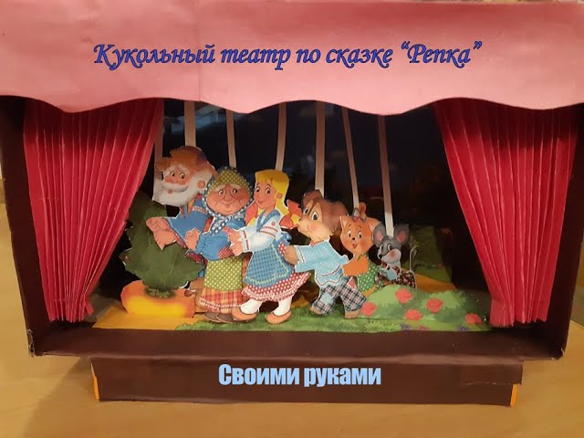

Театральное искусство очень близко и понятно детям, потому что в основе театра всегда лежит игра. А вот какая именно игра, зависит от фантазии и мышления самого играющего- вашего малыша. Какими же должны быть театральные игры дошколят и как же нам, взрослым, помочь нашим детям как можно полнее и разностороннее проявить себя в своем «детском театре»? Желание играть, несомненно, у детей очень велико, проявляется оно очень рано и не покидает ребенка на протяжении всего детства.Уже в 2 – 3 года малыши охотно изображают прыгающих белочек и зайчиков или цыплят, бегающих за курочкой-мамой. Кому-то хочется быть грозным и сильным медведем, а кто-то предпочитает роль жучки, сопровождая эту роль еще и характерными звуками, лаем. Они с легкостью и удовольствием перевоплощаются в котят и козляток. Действия их подражательны и имитационные, всегда одноплановые, они чрезвычайно насыщены, а потому несут в себе очень большой положительный заряд. Дети в самом раннем возрасте – благодарные слушатели и зрители, если с ними умело разговаривать со сцены, учитывая их возрастные особенности. В настоящий театр, например, двух-трехлетних малышей вести еще рано, так как спектакли там вовсе не рассчитаны на этот возраст, а вот дома показать ребенку небольшой спектакль-игру и даже привлечь к нему самого малыша, вполне возможно. Домашние спектакли - это очень интересное, увлекательное и полезное занятие не только для детей, но и для их родителей. Домашний театр – инструмент живого, творческого общения родителей и детей. Организовать домашний театр можно из чего угодно, тут уже все зависит от вашего творческого потенциала и

фантазии. Кукольных персонажей например, можно сделать из пластиковых ложек и пластилина .Для одежды использовать кусок ткани и нитки.

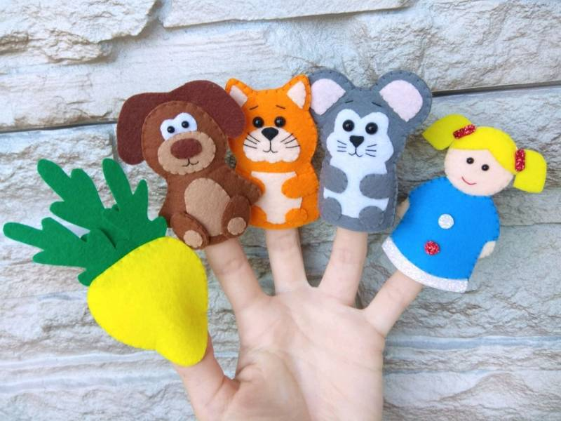

Начать можно таким образом: «Посмотри, Соня, что я тебе принесла»,- говорит мама и протягивает ребенку необычную, самодельную игрушку, не похожую на остальные игрушки. Перед глазами малышки предстает забавный персонаж одной из известных сказок, например, внучка из сказки «Репка». Ребенку станет интересна новая и необычная игрушка. Сначала он будет долго рассматривать ее, затем он попробует применить ее в своей игре, затем, возможно, не захочет расставаться с ней и будет везде носить ее с собой. Для создания домашнего театра можно провести с ребеночком беседу и выяснить у него, знает ли он из какой сказки этот персонаж? Если ребенок очень маленький, то стоит просто прочесть ему эту сказку снова, акцентируя внимание на персонажах данной сказки. «Интересно, а каких персонажей нам не хватает?» -продолжает мама. – «Правильно: дедушки, бабушки, жучки и т.д. А давай мы сделаем их своими руками?!» Таким образом вы заинтересуете ребеночка в создании остальных персонажей сказки, он с удовольствием будет старательно делать их, используя свою фантазию и умелость. В процессе данной деятельности у ребенка будут также развиваться такие качества, как усидчивость и внимательность, будет развиваться мелкая моторика рук, что тоже очень важно для вашего малыша.

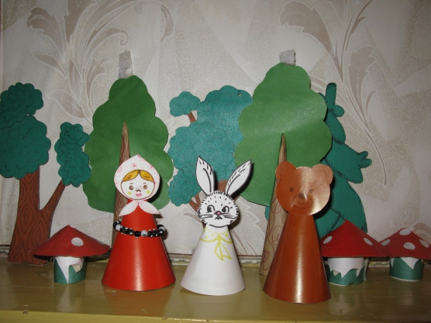

Постепенно действия самодельных игрушек становятся более сложными и интересными. Теперь они подчиняются заранее обдуманному замыслу. Теперь мы можем объединить их в сказку и попробовать воспроизвести их в лицах, стараясь, чтобы персонажи не только говорили, но и выполняли определенные действия. Для реализации детского театра необходимы также декорации, ширма. И то, и другое можно сделать также своими руками. Для создания ширмы, например, можно использовать картон, который впоследствии можно будет накрыть тканью или приклеить на него самодельные цветы, овощи или фрукты в зависимости от сюжета выбранной вами сказки. Следует обратить внимание детей на то, что каждый персонаж действует и говорит по-своему, разными голосами. Двигаться они должны тоже по-разному. Будет полезно пофантазировать о каждом персонаже в отдельности, кто он - этот персонаж? Откуда он взялся? А что с ним происходило ДО ситуации, сложившейся в сказке? Ответы на данные вопросы могут быть самыми разнообразными! Хорошо, если ребенок придумает о каждом персонаже рассказ, это значительно расширит представление малыша об игровом образе. Нередко у ребенка возникает желание использовать дополнительные выразительные средства помимо декораций: сначала это костюмы, а в дальнейшем музыкальное или шумовое оформление. Совершенствуются умения ребенка в управлении персонажей, в речевой характеристике образа. К старшему дошкольному возрасту при систематичности театрально-игровой деятельности можно добиться от детей хороших результатов, что позволяет подойти к созданию своего домашнего театра, в котором могут принимать участие все члены семьи и друзья. Помимо имеющихся сказок со временем могут появиться собственные сказки, инсценировки или небольшие пьески, что делает домашний театр еще более интересным и разнообразным. Персонажей тех или иных сказок можно вырезать из бумаги, картона, делать их, применяя ткань, вату и нить, фигурки можно делать из теста и т.д. В кукольных спектаклях игрушку уже можно заменить театральной куклой и от сценической плоскости перейти к сценическому пространству на ширме. Можно попытаться расширить границы жанра и подобрать свой репертуар для показа его друзьям и гостям. Используя взятый из книги или из просмотренного спектакля сюжет, дети создают своеобразные инсценировки. Такая игра идет так, как будто бы все, что в ней совершается, происходит с ее участниками на самом деле. Но даже при самом большом увлечении игрой дети всегда понимают, что они играют. И все же «как будто», и только оно помогает ребятам действовать искренне и убедительно.

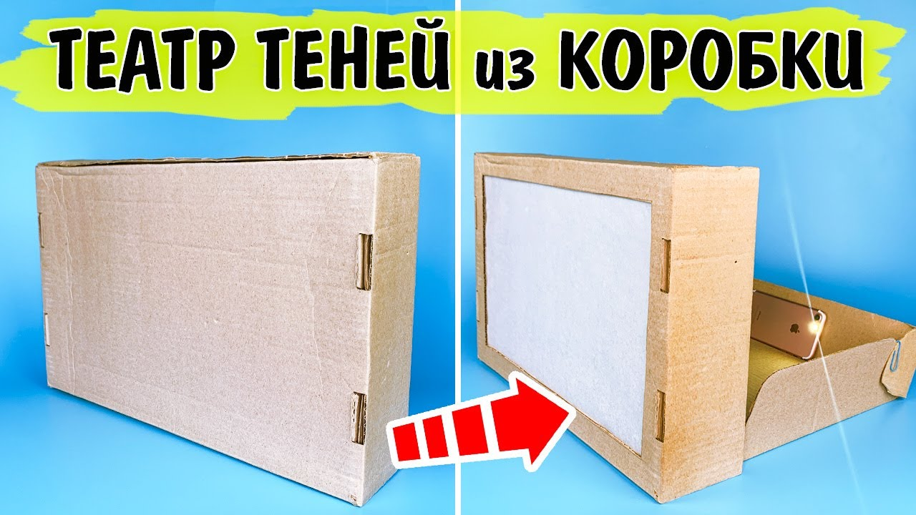

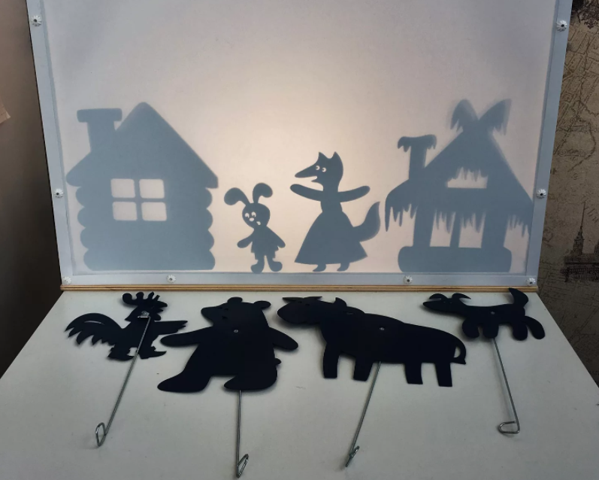

Инсценировками, драматизациями, т.е. театральными играми дошкольников, как правило, руководит взрослый человек. Ребята недостаточно критично относятся к содержанию и развитию игрового действия и вполне удовлетворяются тем, что участвуют в игре, что они говорят, исполняя роль, двигаются. При более высоком уровне игровых умений дети испытывают радость не только от игры вообще, а еще

от той самой роли, которую они исполняют, от роли, которая нравится им. Живое реалистическое исполнение роли доставляет эстетическую радость, как участникам игры, так и зрителям. Ребята смотрят, слушают, запоминают, затем обмениваются впечатлениями, предложениями, делают выводы об игре, меняются ролями. Игра-драматизация – это та ступенька, которая выводит на более высокий уровень театрального творчества, когда дети начинают принимать участие в создании театрального спектакля. Эта новая и довольно сложная форма игровой деятельности для детей, хотя и здесь нужно стремиться сохранить характер сюжетно-ролевой игры. Такой вид деятельности применяется в детском саду и в школах, но будет ли ребенок участником в предложенных ему ролях в сценках и сказках, во многом зависит от родителей. Если играть с детьми дома, используя пальчиковый театр, настольный театр, самодельный театр, кукольный, ребенок, несомненно, будет более раскрепощенный, менее стеснительный по сравнению с тем, с кем подобная деятельность не проводится. В театральной игре ребенок воспроизводит знакомые литературные сюжеты и свои собственные, именно это активизирует его мышление, тренирует память и художественно-образное восприятие, развивает воображение и фантазию, совершенствует речь. Выступая перед зрителем, дети преодолевают робость и смущение, мобилизуют свое внимание. Все эти качества благотворно скажутся на деятельности ребенка в детском саду, а в дальнейшем и в школе, помогут ему почувствовать себя уверенно среди своих сверстников.

Консультация для родителей

«Изготовление Пальчикового театра дома»

 Пальчиковый театр представляет собой инсценировку стихов и потешек, рифмованных историй, сказок при помощи пальцев. Известно, что благодаря играм с пальчиками дети развивают мелкую моторику, что, в свою очередь, стимулирует развитие речевых центров. Ребенок получает новые тактильные впечатления, учится концентрировать внимание и сосредотачиваться. Такие игры предназначены для детей от полугода; интерес к ним сохраняется примерно до пяти лет. Пальчиковый театр, пожалуй,  самая распространенная и самая увлекательная разновидность пальчиковых игр.

     Упражнения, как для самых маленьких, так и для детей постарше подробно описаны в работах отечественных авторов: Е. Даниловой, Е. Пименовой «Пальчиковые игры», И. Ермаковой «Развиваем мелкую моторику у малышей», Жени Кац; и зарубежных, например, Джеки Силберг «Занимательные игры с малышами от рождения до года», Марты и Уильяма Сёрз «Ваш ребенок. Все, что вам нужно знать о вашем ребенке с рождения до двух лет».

**Как знакомить ребенка с пальчиковыми играми?**

     Пальчиковыми играми можно заниматься как в развивающей группе, так и дома — это не требует материальных затрат или специальных условий. Перед началом игры лучше «разогреть» пальчики ребенка легким массажем или упражнениями. Для начала мама сама должна выучить текст и движения, рассказать малышу о новой игре. Произносить текст нужно не торопясь, с паузами, выразительно, понижая-повышая голос, делая акцент на ключевых словах. Большое значение имеет соответствующая мимика взрослого. При неоднократном повторении уже известных слов малыш начнет подпевать маме.

**Как играть в пальчиковые куклы?**

Они бывают тряпичные, вязаные, деревянные, бумажные. Можно купить готовые куклы или сделать их самостоятельно. Пальчиковую куклу надеваются на один палец, поэтому в домашних условиях ее можно сделать из старой перчатки, отрезав пальчики, сделав из ниток «волосы», пришив «глазки» из пуговиц или бисера. Сначала мама показывает на собственном пальце, как двигается кукла, потом надевает ее на детский пальчик, и, манипулируя его ручкой, изображает движение игрушки, пока он не научится делать это самостоятельно.   
    Пальчиковые куклы могут легко поместиться в кармане или в сумке, ими легко будет развеселить ребенка в дороге, на прогулке; скрасить время ожидания в очереди к врачу или в общественном транспорте. Дома для игр с пальчиковыми играми можно использовать любую импровизированную ширму – край стола, дверцу шкафа, спинку стула или кресла. С малышами можно разыграть стихи или потешки, дети постарше могут сами исполнить роль какого-нибудь героя в сказке.

**Пальчиковый театр "Три поросенка".**

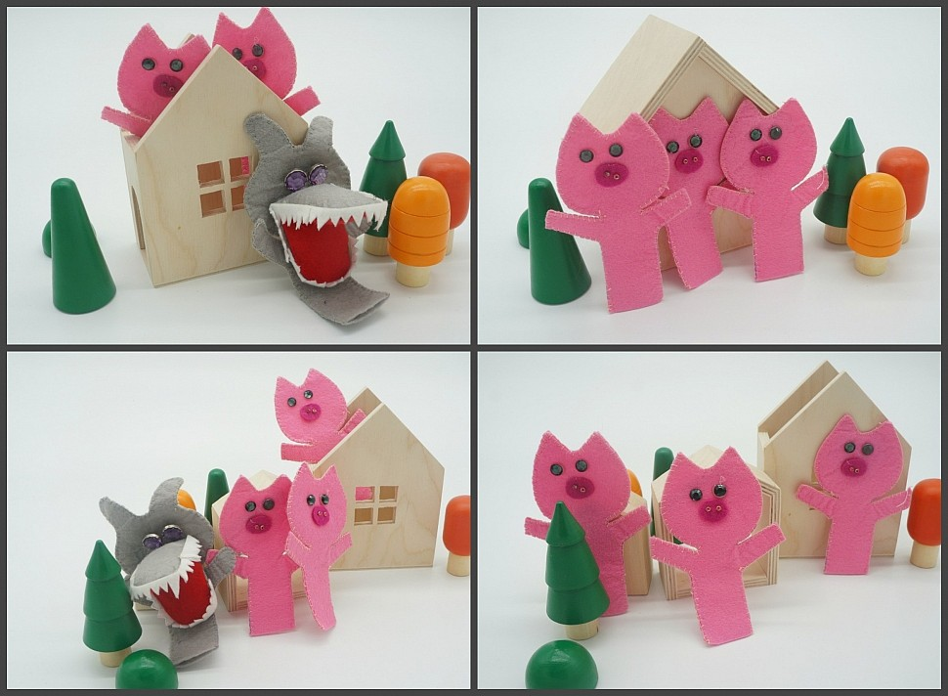Персонажей для нее – волка и трех поросят – можно сделать из фетра, как и декорации – лужайку и домики поросят. Если фетра нет, подойдут хозяйственные салфетки из нетканого материала, которые можно купить в любом магазине.

Малышам можно показать сказку силами мамы и старших детей, а дошкольников – привлечь не только к разыгрыванию знакомого сюжета с помощью пальчиковых кукол, но и к их изготовлению. Так можно потренироваться и в навыках шитья, не боясь что-то испортить, и в рисовании и аппликации.

**Вам понадобится:**

* четыре листочка фетра: желтый, зеленый, розовый и серый
* ножницы
* иголка и цветные нитки
* выкройки из обычной бумаги

**Как сделать пальчиковую куклу волка**

1. Сделать выкройку туловища куклы, ориентируясь на размер пальца, не забыть о припусках на швы. Сделать выкройку ушей. Одной выкройки будет достаточно для всех персонажей. Для волка можно дополнительно сделать выкройку хвоста и мордочки, для поросят – выкройку пятачков.

2. Вырезать из серого фетра 2 детали тела, 2 уха, хвост и мордочку.

3. Сшить детали тела швом через край или на машинке-оверлок.

4. Пришить хвост и уши.

5. Пришить мордочку, вышить цветными нитками (или нарисовать) язык, нос, глаза.

**Как сделать поросят для пальчикового театра**

1. Вырезать из розового фетра для каждого поросёнка: 2 детали тела, 2 уха, 1 нос.

2. Сшить детали тела.

3. Пришить уши, нос, вышить или нарисовать глазки.

4. Каждому поросенку пришить бантик из ниток своего цвета

5. Вышить на грудке поросенка его имя.

**Консультация для родителей**

**«Театр своими руками»**

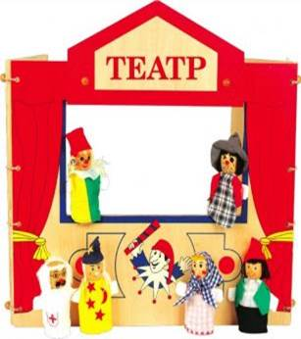

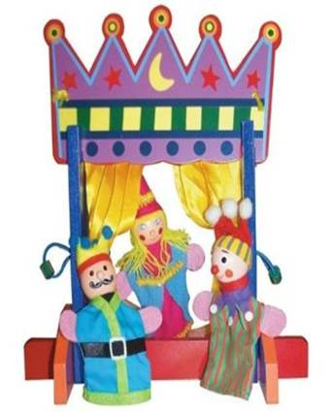Театральное искусство, близко и понятно детям ведь в   основе театра лежит игра. Театр обладает огромным  воздействием  на эмоциональный мир ребёнка.

На первых порах главную роль в театрализованной деятельности берут на себя родители, рассказывая и показывая различные сказки и потешки. Начиная с 3-4 летнего возраста дети, подражая взрослым, самостоятельно обыгрывают фрагменты литературных произведений в свободной деятельности.

   Домашний театр - это совокупность театрализованных игр и разнообразных видов театра.

Для домашнего пользования доступны - кукольный, настольный, теневой театры.

Родители могут организовать кукольный театр, используя имеющиеся в доме игрушки или изготавливая своими руками из разных материалов.

          Например:

-старый меховой воротник может стать хитрой лисой или коварным волком,

- бумажный пакетик может превратиться в весёлого человечка, на пакетике нарисуйте лицо и прорежьте дырку для носа, в которую просуньте указательный палец, а большой и средний станут руками.

-кукла из носка: набейте носок тряпками и вставьте внутрь линейку, все скрепите верёвочкой или резинкой.

    Создавая домашний кукольный театр, вы  вместе с малышом примеряете на себя множество ролей: будете делать кукол, рисовать декорации, писать сценарий, оформлять сцену, продумывать музыкальное сопровождение и, конечно, показывать сам спектакль. Только представьте, сколько творчества, смекалки, уверенности в себе потребует это занятие от крохи. А еще развитие речи, тренировка мелкой моторики, художественного вкуса и фантазии, познание нового и интересного, радость совместной деятельности с близкими людьми, гордость за свои успехи…

Счастливые улыбки, горящие глаза и радостные лица малышей после спектакля кукольного театра убедительно свидетельствуют, как дети любят этот театр.

**Давайте рассмотрим, какие бывают куклы и как с ними играть.**

**Куклы из киндера**.

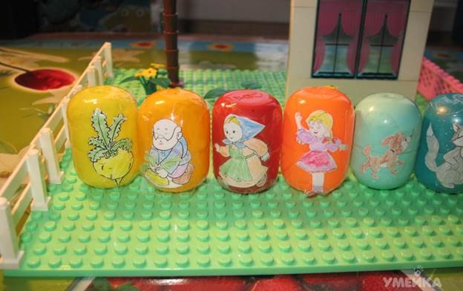

  Возьмите половинку от внутреннего шоколадного яйца. На каждой сверху сделайте щель ножом. В эту щель вставьте картинку на картоне. Герой сказки готов! Так можно создать героев любой сказки. Любая журнальная иллюстрация пойдет в дело для различных декораций. Такие актеры и декорации прочно стоят на столе и их свободно можно передвигать.

**Конусные куклы.**

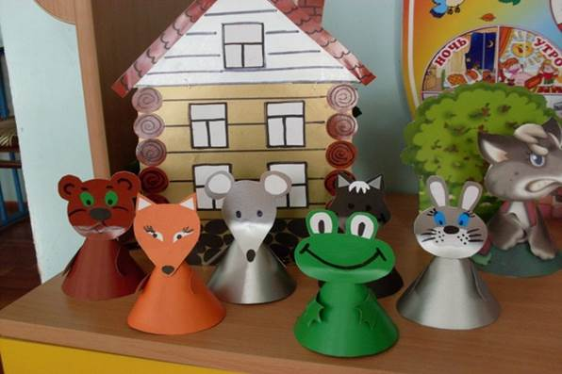

Для изготовления игрушек конической формы вам потребуется: Плотный картон. С помощью циркуля рисуется полукруг, вырезается сворачивается в конус, закрепляется степлером или склеивается. Туловище куклы готово. Костюм можно выполнить из ткани, меха или пряжи. Можно украсить тесьмой, лентами, пуговицами. Предварительно в рукава костюма вшиваются руки куклы, изготовленные из ткани в виде рукавичек, набитых синтепоном. Головку куклы можно сделать из картонного конуса, цилиндра, куба, шара. Для этого подойдут коробочки различных форм и размеров. Их можно украсить фетром, кожей, нитками, веревкой, мочалкой, мелкими пуговицами, бусинками. Конусные настольные куклы также можно изготовить только из цветного картона и украсить аппликацией.

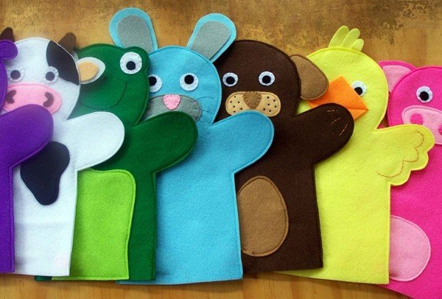**Перчаточные куклы.**

Можно их сшить самим, а можно взять обычную перчатку. Для головы подойдет шарик от пинг-понга с отверстием для указательного пальца. С помощью маркера изобразите на нем лицо, повяжите платочек или приклейте универсальным клеем шевелюру из шерстяных ниток. Если делаете лицо человечка ,вместо шарика можно взять небольшой клубочек, обтянутый светлой тканью. Если хотите получить меховую мордашку, можно клубочек не обтягивать, а просто подобрать по цвету мишке –коричневый, зайке- серый или белый. Здесь главное –аксессуары. Можно перчатку оставить такой какая она есть, а можно одеть рубашечку или юбочку. Игрушка сделанная ребенком, пусть с помощью взрослого, является не только результатом его труда, но и творческим выражением индивидуальности ее создателя. Она особенно дорога ему, с ней гораздо увлекательнее изображать героев сказок, песенок, небольших рассказов.

Волшебный мир театра - 168 часов

**Игры - драматизации**

**Театр Мишки и Куклы**

Самый простой вариант игры-драматизации в домашних условиях – спектакль игрушек. Уже в возрасте 6-7 месяцев вы можете «устраивать» представления для своего ребенка. Например, любимый утенок будет приходить и петь песенки. Это простое представление не оставит равнодушным вашего малыша. Он будет улыбаться, пытаться достать утенка и, выразит желание участвовать в этом представлении. Позже, после 1 года, когда ребенок начнет понимать речь, родители могут разыгрывать маленькие сценки перед ним уже между двумя игрушками. Мишкой и Куклой, например. Кукла с Мишкой могут танцевать, прыгать, играть в прятки, догонять друг друга. Для такого театра также ничего особенного не потребуется: всего лишь две игрушки. А чудо, которое ребенок видит, стоит ваших усилий! Ребенок открыт воображаемому миру, воображаемой ситуации. Он существует в фантазии, как в реальности. Малыш не замечает ваших рук, он видит историю, которая перед ним разыгрывается и сопереживает. В возрасте около 2,5 лет, попробуйте разыгрывать классические сюжеты с помощью обычных домашних игрушек. Например, сказки «Колобок», «Курочка Ряба» и т.д. Достаточно лишь подобрать необходимые для спектакля игрушки из тех, которые у вас есть. Они должны быть средних размеров и с выразительной знаковой внешностью. Лучше, если они будут в одежде, которую можно менять. Возможно, для игры потребуются аксессуары, которые могут понадобиться в игре: мячик (его можно катать друг другу), тряпочки (с их помощью можно прятать игрушку, одевать ее или укрывать) и т.д.

Сначала ребенок видит маленький спектакль в ваших руках, а затем ему захочется взять игрушку в свои руки и заговорить от ее имени. Очень важно играя, обращаться к ребенку, включая его в игру. Чтобы игрушка стала артистом, нужно самому быть немножко артистом. Если такие спектакли в ваших руках достаточно выразительны и «заразительны», то с 3-4 лет дети сами активно играют с игрушками-артистами, имеющимися у них под рукой.

**Театр маленьких пальчиков**

Особой популярностью пользуется у детей и взрослых пальчиковый театр. Он особенно полезен для развития мелкой моторики рук, а в возрасте 5-6 лет мастерство пальчикового театра готовит руку к письму. С самого раннего возраста можно показывать ребенку спектакли на пальчиках. В нем все герои, сцена и сюжет расположены… на одной или двух руках. Для этого есть специальные пальчиковые куклы. Они изготовлены из ткани, дерева. Их можно найти в продаже.

Достоверность образа можно считать одним из важных признаков качественной игрушки. У кукол - мягко прорисованные выразительные лица без оттенка сатиры в образе, у зверей - характерные черты того или иного животного.

Деревянные игрушки могут выглядеть как крошечные головки персонажей, а могут быть целой фигуркой с головой, туловищем, руками, ногами или лапками (если это животное). Можно встретить даже деревянного Змея-Горыныча с тремя головами.

Детали тканевых или комбинированных кукол должны быть выполнены из качественных материалов и хорошо крепиться между собой.

Деревянные куколки имеют углубление для пальца, поэтому, при выборе игрушки, важно обратить внимание на размер этого углубления. Куколка должна плотно облегать палец, не выскакивая из него и наоборот, не сдавливая слишком туго. Тонкая и нежная кожа ребенка уязвима, поэтому дерево должно быть хорошо отшлифовано.

Эти простые и недорогие игрушки позволят вам вместе с ребенком устроить настоящий театр. Наденьте сначала на свой палец одну куколку и с ней разыграйте простой сюжет, любимую сказку, например, «Колобок». Пальчик-персонаж шевелится, танцует, подпрыгивает, общается с вами и малышом, создавая ощущение того, что он - живой актер.

С 3-4 лет можно разыгрывать сказки с более сложным сюжетом: «Теремок», «Коза-дереза», «Бычок, смоляной бочок» и др. Дети с удовольствием самостоятельно показывают спектакли на пальчиках, как по сказкам, так и собственного сочинения.

В ходе игры хорошо использовать настольную ширму, за которой будут меняться актеры и декорации. Ширма для пальчикового театра продается в магазине, но ее легко сделать самим. Для этого можно использовать лоскут ткани, накинутый на веревочку, раскрытую книгу или большую коробку из-под обуви.

И сам театр легко самостоятельно сделать. Здесь может пригодиться все, начиная от пробок от шампуня и заканчивая шляпками от желудей. Кукол можно связать, сшить или вообще скомбинировать из различных материалов. Многообразие вариантов бесконечно. Ваш ребенок с удовольствием будет вам помогать, да и любить «своих» кукол он будет гораздо сильнее.

**Игры на столе**

Малыши очень любят настольно-плоскостной театр – это картонные или фанерные силуэты на устойчивых подставках. Все персонажи окрашены с двух сторон и передвигаются скольжением по столу. Фанерный аналог более долговечен, и расширяет период использования театра. Это особенно актуально, если в семье двое и более детей.

Настольно-плоскостной театр отечественного производства широко представлен на прилавках магазинов, и в основном «посвящен» какой-либо сказке. Но можно встретить наборы животных, семью насекомых и т.п. Этот вид театра подойдет детям, начиная с четырех лет.

Сначала этот театр привлекает ребенка не только сюжетными возможностями, но и декорациями. В ходе игры дети увлекаются деталями. Например, Аленушка, убегающая от Бабы Яги, будет долго-долго бежать по лесу, плыть через реку, прятаться под деревом и, наконец, попадет домой. Поэтому в комплекте набора такого театра всегда есть дополнительные предметы: деревья, домики, ручейки и т.д. Играя, ребенок с удовольствием озвучивает роли всех персонажей сказки. Ему приходится придумывать каждому герою свой неповторимый голос, а это не только звери и люди. Придумать голос бывает необходимо и ветру, и дереву, и даже волшебным феям. Такая игра развивает и воображение, и речь, и голосовой диапазон ребенка.

В детских садах часто используют в играх с детьми - конусный театр. Он также имеется в продаже в виде альбома, в котором все необходимые детали вырезаются и склеиваются. Все детали, из которых состоят игрушки-артисты – геометрические фигурки. Голова – круг, туловище и руки – конусы, ушки – треугольники, а усы – прямоугольные полоски. Готовый корпус фигурки можно раскрасить, дополнить аппликацией и т.п. Куклы получаются объемными и занимают на столе достаточно много места, поэтому в спектакле используются не более трех куколок. Т.к. поле деятельности с конусными игрушками-артистами в этом виде театра ограничено, поскольку каждый набор предназначен только для одного сюжета, а конусные фигурки имеют маленькую степень подвижности, то все творчество и фантазия ребенка воплощается в озвучивании ролей. Здесь каждый ребенок может проявить все свои возможности. Особенно хорошо удается инсценировать потешки, песенки и мини-сказки. Как правило, такой театр предпочитают дети старшего дошкольного возраста. Малышам его не рекомендуют, т.к. бумажные куклы очень непрочные и требуют осторожного обращения.

Удачной альтернативой могут стать куклы-статуэтки или животные, деревянные, сшитые или связанные и наполненные овечьей шерстью. Они теплые, как живые, устойчивые и долговечные. Образцы для изготовления можно найти в журналах для рукоделия.

**Домашний кукольный театр**

Наиболее богатые возможности для игры-драматизации дает настоящий кукольный театр, который вполне можно утроить дома с помощью кукол «бибабо». Это перчаточные куклы, которые сделаны из твердой головы и приклеенного к ней костюма. Указательный палец управляет головой, а большой и средний – руками. Перчаточным куклам присуще разнообразие в движениях и жестах.. Они могут хохотать, плакать, кричать, обижаться, принимать различные позы, удивляться, «ныть», похихикивать и смотреть «букой». Все, что может испытывать ваш ребенок, может выразить такая кукла. Играть можно как с одной куклой, так и с целым театром. Вы одеваете куклу на руку… и в жизнь входит сказка. Возможности этих кукол безграничны. В раннем возрасте вы можете показывать для малыша спектакли, например, «История одного котенка», где единственным действующим персонажем будет кукла «бибабо» – котенок, с которым что-то происходит и он, от избытка чувств, поет и танцует, грустит и ликует. От такого представления не откажется не один ребенок! Дети поменьше воспринимают куклу как человека, делятся с ней своими переживаниями, воспитывают ее. Она может быть капризулькой, и малыш будет обучать ее хорошим манерам и кормить кашей.

Дети постарше сами одевают куклу на руку и от ее имени могут сказать то, что в обычной ситуации сказать не решились бы. Внимательно наблюдая за играми ребенка с игрушками-артистами, вы можете безошибочно определить, что его тревожит, чем он огорчен, что его очень впечатлило. Если в доме две куклы «бибабо» - можно разыгрывать с ребенком целые придуманные сценки или истории из жизни.

Смастерить «бибабошку» самостоятельно в домашних условиях достаточно трудно. Проще такую куклу купить. Они продаются как по одной, так и целыми наборами, и бывают и в виде животных и людей разного возраста: от стариков до младенцев. При покупке обратите внимание на размер головы: она должна быть не большой, не маленькой, не тяжелой. Она должна плотно сидеть на указательном пальце и ребенок должен легко ее удерживать. Это очень важно помнить т.к. куклы «бибабо» изготавливаются как для взрослых, так и для детей. Очень важно, чтобы кукла ребенку понравилась. Поэтому лучше, если вы будете выбирать ее вместе с малышом.

Несколько слов хочется сказать о двуликой перчаточной кукле. У нее два лица, два настроения и две эмоции. Она особенно хороша в игре с детьми, имеющими нестабильный эмоциональный фон. С одной стороны она может помочь в выявлении настроения, а с другой в закреплении положительных эмоций. Играя, ребенок забывает обо всем. Он забывает о реальном мире, в котором живет. Все его сознание устремляется в мир фантазии и сказки, и ребенок раскрывается. Застенчивый малыш во время спектакля может взять на себя роль забияки и задиры. Резкий и агрессивный может быть «тихоней» и почувствовать агрессию на себе. Куклы помогают ребенку перевоплотиться. Взять на себя несвойственную для него роль. Как правило, такие игрушки используются в психотерапии для выражения противоположных чувств.

Перчаточным куклам присуще еще одно очень важное качество: ребенок легко отождествляет себя с куклой. Поэтому этих кукол часто используют психологи, логопеды и воспитатели на занятиях. Терапевтическое воздействие, оказываемое куклами на внутренний мир ребенка неоспоримо и уникально. Кукла может лечить! В разыгрываемых сюжетах есть и напряжение, и хороший конец. Куклотерапия, используемая психологами на занятиях, может проводиться как с группой детей, так и с одним ребенком. Подобные занятия благотворно влияют на детей, страдающих неврозами, речевыми и эмоциональными нарушениями.

**Игра драматизация**

*«****Колобок и дорога****»*

Цель: В игровой форме продолжать знакомить **детей с правилами дорожного движения**, используя театрализацию *«****Колобок****»*. Формировать навыки безопасного поведения на **дороге**. Продолжать знакомить с сигналами светофора. Привлечь родителей к совместной работе по профилактике детского **дорожного травматизма**. Расширять и закреплять элементарные правила безопасности на улице у **детей**[младшего возраста](https://www.maam.ru/obrazovanie/mladshaya-gruppa).

Оформление, : костюмы: дед, баба, *(взрослые)* волк, медведь, лиса, светофор, заяц, **колобок**. - дети

Баба:

Испекла я **колобка**

Румяного, пригожего

На окошко поставила

Горячего, хорошего!

Не сиделось **колобку**

На окошке,

Убежал он в лес по **дорожке**.

Баба:

И ходили мы его,

Искали,

Ох, как с дедом

Мы устали.

Дед:

А в лесу звери разные ходят,

**Колобка напугать они могут**!

*(Появляется зайка)*

Зайка:

Видел я вашего **колобка**

Напугал он сам меня!

К детишкам в сад побежал

На **дороге его я повстречал**!

На **дороге машин так много**,

А он бегает один по **дороге**.

Баба:

Ох, пропадет наш **колобок**,

Совсем заблудится дружок.

Дед:

Надо идти **колобка искать**,

Надо зверушек на помощь позвать.

*(Появляется медведь)*

Медведь *(рычит)* :

От меня **колобок убежал**

На большую **дорогу попал**.

*(Появляется волк)*

Волк:

Я тоже видел **колобка**

Сказал ему: жди меня.

Вместе **дорогу перейдем**

И в беду не попадем!

Знаю правила **дорожные я**

Светофорчик научил меня.

*(Появляется лиса без хвоста)*

Дед:

Здравствуй, лисичка,

Что за чудеса – ты без хвоста?

Где же хвостик твой, лиса?

Лиса:

Ах, я любила

**Играть на дороге**

И не заметила сама,

Как осталась без хвоста.

Волк:

Что ж, друзья,

Пора в **дорогу**!

К **колобку на подмогу**!

Светофорчик Чтоб **колобка нам выручать**,

Надо правила **дорожные знать**.

Если свет загорелся красный-

Переходить **дорогу опасно**!

Если зеленый свет горит –

Путь нам с вами открыт!

Появляются герои сказки, светофор.

**Колобок** : Вот они, мои друзья!

Зайка, мишка, волк, лиса.

Они мне помогут

Перейти **дорогу**. Дам я вам совет, друзья: Маму с папой за руку держа На зеленый огонек Смело идите всегда!

Медведь:

Волк нам рассказал правила движения.

Будем ждать зеленый свет.

Все мы с нетерпением.

Светофор поможет нам избежать беды

И к детишкам

В детский сад

Поскорей прийти.

*(Загорается зелёный свет)*

й «Театр – на

**Консультации для родителей**

**«Театр – наш друг и помощник»**

**(вторая младшая группа)**

